remote desktop on Windows Engnireeng Faculty Cluster using Bitvise

**Dear User,**

**For a successful connection, make sure you have the following:**

1. Your EXACT username and password for the Faculty of Engineering network
2. [Bitvise SSH Client (Tunnelier)](https://www.bitvise.com/ssh-client-download) software is installed on your computer
3. [Google Authenticator](https://play.google.com/store/apps/details?id=com.google.android.apps.authenticator2&hl=en_US&gl=US) software is installed on your mobile phone
4. To get QR code, follow the guide on next  page:  [2 FA login remotely instruction](https://www.eng.biu.ac.il/helpdesk/twofactor-authentication/)

**To connect remotely by Bitvise SSH client, please follow the next guide:**

1. **Click on login tab**
2. **On the host text box type – 2222**
3. **On the user name box, type your personal engineering username account@eng**
4. **On the password text box, type your personal engineering network password**
5. **Initial metehod, choose – Password**
6. **Chek the store encrypted password in profile box**
7. **Chek the Enable password over kbdi fallback box**

1. **On the option tab**
2. **On the remote desktop choose Always**

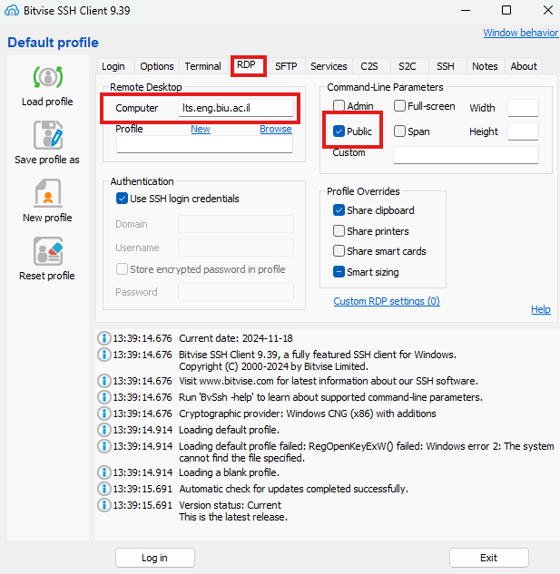

1. **On the RDP tab**
2. **On computer text box, type: lts.eng.biu.ac.il**
3. **Check the Public box**
4. **Click on Log in**

**On the Verification code Text Box Type your**[**Google Authenticator Code**](https://www.eng.biu.ac.il/helpdesk/twofactor-authentication/)